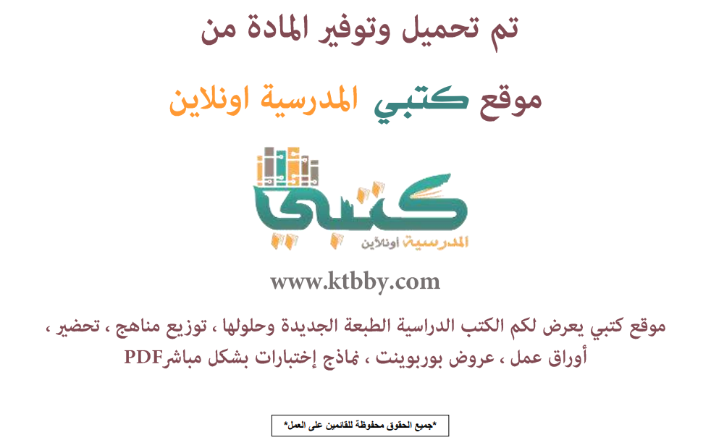

توزيع منهج مادة ( التربية الأسرية ) للصف الأول الإبتدائي - الفصل الدراسي الثاني - العام الدراسي ( 1441 هــ )
الأسبوع الأول | الأسبوع الثاني |  | الأسبوع الثالث | الأسبوع الرابع | الأسبوع الخامس |  | الأسبوع السادس
( 24/5 ـــــ 28/5 ) | ( 1/6 ـــــ 5/6 ) |  | ( 8/6 ـــــ 12/6 ) | ( 15/6 ـــــ 19/6 ) | ( 22/6 ـــــ 26/6 ) |  | ( 29/6 ــــ 3/7 )
تمهيد | بيتي |  | ملابسي | ألعابي | مطبخي |  | الماء
الأسبوع السابع | الأسبوع الثامن |  | الأسبوع التاسع | الأسبوع العاشر | الأسبوع الحادي عشر |  | الأسبوع الثاني عشر
( 6/7 ـــــ 10/7 ) | ( 13/7 ـــــ 17/7 ) |  | ( 20/7 ــــ 24/7 ) | (27/7 ـــــ 2/8 ) | ( 5/8 ـــــ 9/8 ) |  | (12/8 ـــــ 16/8 )
الحليب | الفواكه والخضروات |  | وجبة الفطور | شهر رمضان | العيدان (عيد الفطر) |  | العيدان (عيد الأضحى)
الأسبوع الثالث عشر | الأسبوع الرابع عشر |  | الأسبوع الخامس عشر | الأسبوع السادس عشر | الأسبوع السابع عشر
( 19/8 ـــــ 23/8 ) | (26/8 ـــــ 30/8 ) |  | (3/9 ـــــ 7/9 ) | (10/9 ـــــ 14/9 ) | (17/9 ـــــ 21/9 )
المولود الجديد | تمارين عامــة |  | تقـييم نهائـي | اختبارات الفصل الدراسي الثاني
معلم المادة : |  | مدير المدرسة : |  |  |  | المشرف التربوي:

تم العمل على هذا التوزيع من قبل فريق كتبي المدرسية
وهو توزيع مبدئي يمكن إستخدامه أو التعديل عليه
حسب ما يراه المعلم مناسباً له وذلك بإستخدام ملف الوورد المرفق معه
يسمح النقل مع ذكر المصدر
ولا نسمح بحذف الحقوق إلا للإستخدام الشخصي فقط


